Ársskýrsla Skákfélagsins Hugins 2016
Starfsemi skákfélagsins Hugins var með hefðbundnu sniði á árinu 2016. Skákæfingar voru með reglubundnum hætti á mánudagskvöldum yfir vetrartímann á Húsavík, Laugum og á Vöglum í Fnjóskadal. Skákkennsla fyrir börn og unglinga fór fram á Húsavík og í Stórutjarnaskóla. Hefðbundin skákmót voru haldinn sem voru bæði fyrir fullorðna og börn.
Huginn varð Íslandsmeistari skákfélaga bæði í kappskák og hraðskák á árinu 2016 annað árið í röð, enda er Huginn sterkasta skákfélag landsins um þessar mundir.
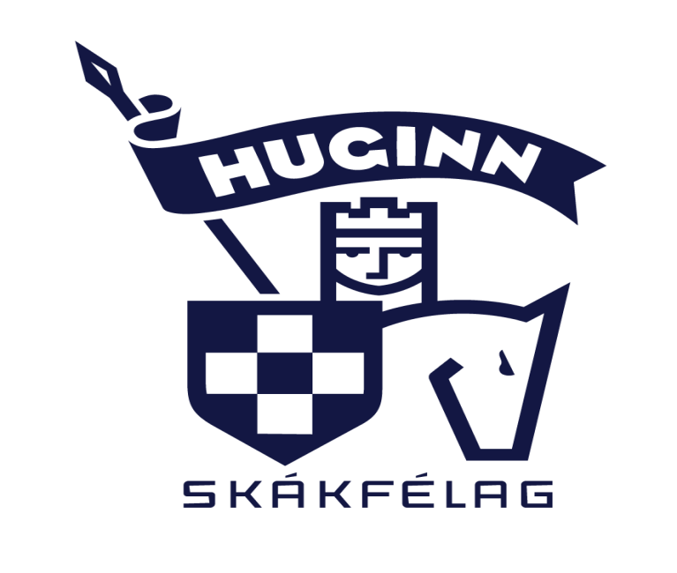
Helstu viðburðir ársins 2016.
Smári Sigurðsson vann sigur á Janúarmóts Hugins eftir tveggja skáka einvígi við Rúnar Ísleisson um fyrsta sætið.
Sigurður Daníelsson varð skákmeistari Hugins í fyrsta skipti eftir sigur á skákþingi Hugins í mars. Keppni var jöfn og spennandi á því móti en Tómas Veigar Sigurðarson varð jafn Sigurði að vinningum en lægri á stigum.

Rúnar Ísleifsson vann sigur á Páskaskákmóti Hugins (10 mín mót) sem fram fór á Húsavík í apríl, eftir mjög jafna keppni við Tómas Veigar Sigurðarson og Smára Sigurðsson. Svo jöfn var rimma þeirra félaga að þeir voru nákvæmlega jafnir á öllum tölum, með 4 vinninga hver og ómögulegt að skera úr um sigurvegarann. Einvígi fór því fram milli þeirra þriggja um sigurinn og stóð Rúnar upp sem sigurvegari að því loknu.
Tómas Veigar Sigurðarson vann sigur á héraðsmóti HSÞ í skák sem fram fór á sumardaginn fyrsta á Laugum. Tómas, sem gerði jafntefli í fyrstu umferð gegn Sigurði Daníelssyni, vann allar aðar skákir og fékk því 4,5 vinninga af 5 mögulegum. Rúnar Ísleifsson og Sigurður Danílesson fengu báðir 3 vinninga en Rúnar hreppt annað sætið eftir stiga útreikning.
Rúnar Ísleifsson varð efstur í samanlögðum vinningafjölda á skákæfingum í vetur og varð því æfingameistari félagsins árið 2016
Rúnar Ísleifsson og Hermann Aðalsteinsson brugðu sér til Ameríku í október til að taka þar þátt í Milljónamótinu í skák ásamt um 400 öðrum keppendum víðs vegar að úr heiminum. Var þetta í annað sinn sem Hermann tekur þátt í mótinu en Rúnar var að tefla á sínu fyrsta móti á erlendri grund. Rúnari gekk vel og krækti hann í 4 vinninga af 7 mögulegum og vann til peningaverðlauna á mótinu. Hermanni gekk ekki alveg eins vel, en hann fékk 2 vinninga af 7 mögulegum. Voru þeir félagar sammála um að mótið hefði verið skemmtilegt og mikil upplifun.
Tómas Veigar Sigurðarson sigraði mjög örugglega á 15 mínútna mótinu sem fram fór á Húsavík í október. Tómas lagði alla andstæðinga sína að velli, mis örugglega þó, og var með árangursstig upp á 2521 eló-stig, sem er mjög gott.
Smári Sigurðsson vann öruggan sigur á hinu árlega hraðskákmóti Hugins sem fram fór á Húsavík í desember. Smári fékk níu vinning og komst taplaus í gegnum mótið, en hann vann átta skákir og gerði tvö jafntefli.
Barna og unglingastarfið var með miklum ágætum á árinu.
Huginn stóð fyrir þremur skólamótum í skák, auk þess að halda sýslumótið í skólaskák. Fjórir keppendur fór á kjördæmismótið í skólaskák á Akureyri og varð Eyþór Kári Ingólfsson kjördæmismeistari í eldri flokki og tryggði sig inn á Landsmótið í skólaskák. Þingeyingar eignuðust þar með kjördæmismeistara í annað sinn eftir margra ára hlé, eða alveg síðan árið 2007. Annað árið í röð áttu Þingeyingar keppanda á Landsmótinu í skólaskák sem fram fór í Reykjavík að þessu sinni. Eyþór Kári Ingólfsson fékk 3 vinninga á mótinu sem er fínn árangur.
Héraðsmótið fyrir 16 ára og yngri fór fram á Laugum í nóvember og var mjög góð þátttaka í því. 18 keppendur tóku þátt í þremur aldursflokkum.
Ungur og efnilegur skákmaður frá Húsavík, Kristján Ingi Smárason tók þátt í sínu fyrsta Íslandsmóti í skák á árinu í sínum aldurs flokki og varð þar í 4. sæti, en hann var lengi vel í baráttu um 1-2 sætið á mótinu. Kristján vann öll skákmót sem hann tók þátt í heima í héraði í sínum aldursflokki og því ljóst að þar er mikið efni á ferðinni.
Breytignar urðu á stjórn félagsins á haustdögum. Hermann Aðalsteinsson sem verið hefur formaður frá árinu 2005 lét af störfum og við tók Þorsteinn Þorsteinsson. Hermann var kjörinn varaformaður en sér þó um allt skákstarf í Þingeyjarsýslu áfram.
Hermann Aðalsteinsson varaf. Hugins

